**5-nji okuw sapagy**

**Gender maglumatlary**

**Okuw sapagyň wezipeleri:**

Bu okuw sapagy size gender statistikasynyň (ýa-da gender maglumatlaryň nämedigi) nämedigine we gender meselelerini hemmetaraplaýyn hasaba almakda näme üçin ol birinji ädim bolýandygyna düşünmäge ýardam berer. Şeýle hem bu okuw sapagy bize Durnukly ösüşiň maksatkatlaryny we gender statistikasynyň wajyplygyny ýatladýar.

**Hemmetaraplaýyn gender meselelerini hasaba almagyň birinji guraly**

**“Statistika hakynda” Türkmenistanyň Kanuny (2012 ý.)** statistikanyň hukuk, ykdysady we guramaçylyk esaslaryny kesgitleýär, statistika babatynda bitewi döwlet syýasatynyň ýöredilmegine, döwletiň we jemgyýetiň doly, dogry, ylmy taýdan esaslandyrylan statistik habarlara bolan islegleriniň kanagatlandyrylmagyna gönükdirilýär, statistika işini amala aşyrmak bilen baglanyşykly hukuk gatnaşyklaryny düzgünleşdirýär. Statistika işi - statistik maglumatlary ýygnamak, işlemek, seljermek, goramak we saklamak, statistik habarlary emele getirmek we ýaýratmak, statistik gözegçilikleri, ýazuwlary geçirmek, statistik usulyýeti işläp düzmek, şeýle hem dürli çeşmelerden alnan maglumatlary umumylaşdyrmak bilen baglanyşykly iş (Kanunyň 1-nji maddasy).

**Gender meselelerini hemmetaraplaýyn hasaba almagyň birinji guraly gender statistikasy bolup durýar.** Jemgyýtde aýallaryň we erkekleriň, oglanlaryň we gyzlaryň ýagdaýy hakynda maglumatsyz degişli döwlet syýasatyny geçirmek mümkin däl.

**Gender statistikasy näme?[1]**

**Gender statistikasy durmuşyň ähli ugurlarynda aýallaryň we erkekleriň ýagdaýynyň tapawutlaryny we deňsizligini degişli görnüşde şöhlendirýän statistika diýlip kesgitlenilýär**[2]**.**

Gender statistikasy şu häsiýetnamalaryň jemi bilen kesgitlenilýär:

a) Ilkinji we umumy klassifikasiýa hökmünde maglumatlar jyns alamaty boýunça bölünilip toplanýar we berilýär;

b) Maglumatlar gender meselelerini şöhlendirýär;

c) Maglumatlar aýallaryň we erkekleriň tapawutlyklaryny degişi tertipde şöhlendirýän we olaryň durmuşynyň ähli taraplaryny gurşap alýan konsepsiýalara we kesgitlemelere esaslanýar;

d) Maglumatlary ýygnamagyň usullary gender ters pikirleri çykaryp biljek stereotipleri, durmuş we medeni faktorlary hasaba almalydyr[3].

Şunuň bilen, gender statistikasy aýallar barada ýönekeý statistikanyň ýa-da jyns alamaty boýunça bölünmegi bilen maglumatlaryň çäginden has uzak çykýan statistikasydyr. **Kada bolşy ýaly, gender statistikasy öz içine şulary alyp biler: jynsa alamaty boýunça bölünen maglumatlar, diňe aýallara ýa-da diňe erkekler degişli maglumatlar, takyk gender meselelerini şöhlendirýän maglumatlar – olarda genderiň, jynsyň ýa-da aýallaryň we erkekleriň ýatlanyp geçilmegi hökmany däl.**

Mysallar:

Jyns alamaty boýunça bölünilen maglumatlar: mekdepde oglanlaryň we gyzlaryň sany, zähmet bazarynda aýallaryň we erkeleriň göterimi, durmuşa çykan aýallaryň we öýlenen erkekleriň göterimi, maýyplygy bolan adamlaryň jyns alamaty boýunça bölenmegi bilen sany we ş.m.

Diňe aýallara ýa-da diňe erkekler degişli maglumatlar: maşgalada zorlukdan ejir çekýän aýallaryň sany, peşew mäziniň keseli bilen erkekleriň sany, bellige alnan ýarag bilen erkekleriň sany we ş.m.

Takyk gender meselelerini şöhlendirýän maglumatlar: nahar taýýarlamak we ýylatmak üçin ekologiki arassa ýangyç ulanýan öý hojalyklaryň bölegi (jemgyýetleriň köpüsinde aýallaryň nahar taýýarlaýandygyny bilýäris, şonuň üçin ekologiki arassa ýangyçy ulanmak meselesi erkeklerden has aýallara degişli bolup durýar), öz-özüni öldürmegiň ýaýramagy (4-den 3 öz-özüni öldürmek erkekler tarapyndan amala aşyrylýandygyny bilýäris )., temmäkini ulanýanlaryň sany (medeni kadalaryň şeýle bolşundan biz çilim çekýänler- erkekler diýip bilýäris) we ş.m.

**Statistika äheňde/ kontekstinde jyns gendera garşy**

“Jyns” we “gender” sözleri köplenç biri biriniň deregine ulanylýän sözler bolsa-da, olar dürli zatlary aňladýar we statistika äheňde jyns we/ýa-da gender ara alnyp maslahatlaşylanda, dogry sözi seçip almak wajypdyr.

- Jyns aýallaryň we erkekleriň arasynda biologiki we fiziki tapawutlara degişlidir

- Gender durmuş taýdan gurnalan hil we mümkinçilik tapawutlyklara, aýal, erkek, gy zýa-da oglan bolmak ilen bagly, şeýle hem aýallaryň we erkekleriň arasyndaky durmuş özarahereketlerine we gatnaşyklaryna degişlidir.

Şonuň üçin, statistika kontekstinde maglumatlar köplenç jyns alamaty boýunça bölünýär, emma gender boýunça käwagt. Meselem, erkekleriň we aýallaryň howanyň hapalmagy bilen bagly ölümiň derejesi barada maglumatlar jyns alamaty boýunça bölünen maglumatlardyr. Emma, kada bolşy ýaly, aýallar jaýlarda howanyň hapalanmagyndan deň agramsyz örän ejir çekýärler, sebäbi olar, kada bolşy ýaly, iýmit taýýarlamak üçin jogapkär we durmuş kada we däplere görä öý hojalygynda has köp wagtyny geçirýärler, bu faktyň/ýagdaýyň özi gender meselesi bolup durýar. Şeýlelikde, iýmit taýýarlamak üçin ekologiki arassa ýangyçy ulanýan öü hojallyklaryň sany barada maglumat gender statistikasy bolup durýar.

Gender statistikasy jyns alamaty boýunça bölünilip hem biler, bölünmänem.Jyns alamaty boýunçastatistika – munuň özi gender statistikasydyr, emmagender statistikasy ýönekeý jyns boýunça bölmekden has giňdir!

Gender statidtikasyny durnukly ösüşiň her ölçegini beýan etmek üçin ulanyp bolýar: существует гендерная статистика, которая описывает экономические явления ykdysady ýagdaýlary beýan edýän gender statistikasy bar (meselem, işsizligiň derejesi jyns alamaty boýunça bölünmegi bilen, aýallaryň aktiwlere/emläge bolan eýeçiliginiň derejesi, jyns alamaty boýunça bölünmegi bilen garyplygyň derejesi we ş.m.), durmuş ýagdaýlary (meselem, syrdaş ýoldaşy tarapyndanzorlugyň ýaýramagynyň görkezijileri, çaga nikalaryň görkezijileri, milli parlamentlerde aýallaryň eýeleýän ýerleriniň bölegi we ş.m.) we ekologiki ýagdaýlar (meselem, öý hojalyklarynda ýaşaýan we ekologiki taýdan arassa ýangyçjy ulanýan aýallaryň bölegi, suwy almaga harçlanylýan orta wagt jyns alamaty boýunça bölünmegi bilen, jyns alamaty boýunça bölünmegi bilen organiki oba hojalygyna girişmegiň görkezijileri we oba hojalygy alyp barmagyň usullary we ş.m.).

**Gender görkezijileri**

Görkezijiler – bu sanly görkeziji, ol netijeliligiň gözegçiligi, üstünlikleriň ölçenmegi we hasabaty bermekligiň kesgitlenilmegi üçin maglumatlary berýär. Şeýlelikde, gender görkezijiler gender deňsizligi ýa-da ýörite gender meseleleri ölçemek üçin gural bolup durýar. Gender görkezijileri ulanmak ösüşe hemmetaraplaýyn baha bermek üçin wajypdyr, ol ösüşe borçlaryň dürli görnüşde ýerine ýetirilmegi bilen ýetilýär- milli strategiýalardan we syýasatlardan, 2030-njy ýyla çenli döwür üçin Gün tertibi ýaly ählumumy ylalaşyklara çenli.

**Gender maglumatlaryň we görkezijileriň DÖM-yň gözegçiligi üçin ulanmak**

2015-nji ýylda BMG-niň ähli agza döwletleri tarapyndan kabul edilen 2030-njy ýyla çenli döwür üçin Gün tertibi planeta we adamlar üçin parahatçylygyň we gülläp ösmegiň umumy meýilnamasydyr. Onuň esasynda 17 DÖM bardyr. Maksatlaryň her biri öz içine birnäçe wezipeleri alýar. Şol maksatlaryň ýetmeginde ösüşe baha bermek üçin halkara derejsinde ylalaşylan 200 görkeziji ulanylýar.

DÖM “Gender deňligi we hemme aýallaryň we gyzlaryň hukuklaryny we mümkinçiliklerini giňeltmek” maksady öz içine alýar (5 Maksat).

Emma, hemme goýulan maksatlara ýetmek üçin gender deňligi zerurdyr. Meselem, gryplygy ýok etmek mümkin däl, egerde aýallar - Ýer şarynyň ilatynyň ýarysy – garyp bolup galýar. Şular ýaly delili beýleki maksatlar boýunça hem getirip bolar.

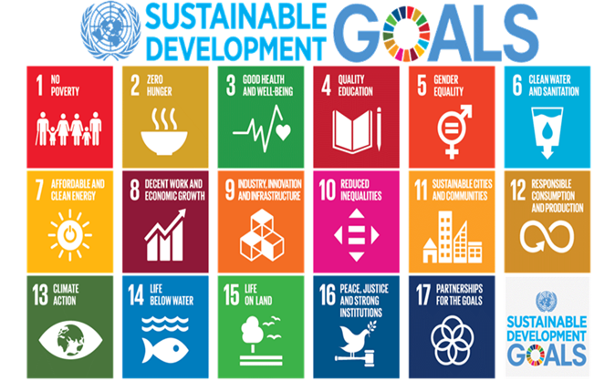

**Gender görkezijileri:**

* Gender özboluşlylygy hasaba alýan maksatlaýyn görkezijiler: olar gös-göni ýa-da aýallara ýa-da erkeklere degişli bolan soraglara degişlidir (meselem, aýal beden agzalarynda maýyp edýän operasiýalary geçirmek), we şonuň üçin aýdylman gender-ýöriteleşdirilen diýlip hasaplanýar.
* Olarda jyns alamaty boýunça bölünilmegi göni agzalýan ýöriteleşdirilen gender görkezijileri: Bu görkezijileriň resmi ady “jyns boýunça” göni agzalmagy öz içine alýar. Şeýlelikde, alnan maglumatlar gender statistikasy diýlip kesgitleniler. Köplenç maglumatlar diňe jyns alamaty boýunça bölünilmeýär (meselem, ýaşaýyş minimumyň 50% pes ýaşaýan adamlaryň göterimi, jyns alamaty boýunça bölünilmeginde – köplenç maşgala ýagdaýyny ýa-da ýalňyz ene-ata ýagdaýyny öz içine alýar).
* Gendere degişli görkezijiler: bu görkezijiler hökmany ýagdaýda jynsy ýa-da gender degişliligini agzamaýar, emma onuň gender aheň/aspekti bar. Görkeziji bu topara degişlidir, sebäbi gaty ýangyjy ulanmak jaýlarda howanyň hiline täsir edýär. Aýallar erkeklerden, kada bolşy ýaly, öý hojalygynda has köp wagtyny geçirýändigi sebäpli, we köp ýurtlarda olar nahar bişirmeli bolansoň, olaryň dem alyş ýollaryna hapa ýangyçlaryň ulanylmagy deňagramly däl täsiri bar.

Bu gender görkezijileriniň üç görnüşinden başga, şulara üns bermek wajypdyr: DÖM-iň köp görkezijilerinde jyns alamaty boýunça bölünilmegi ýatlanmasa-da, olaryň köpüsi jyns alamaty boýunça bölünip bilner we gender nukdaýnazaryndan täsin netijelere eltip biler.

Mysal üçin, görkeziji “Harabalyk ýerlerde ýaşaýan ilatyň bölegi”. Bu maglumatlar adaty öý hojalyklar derejesinde ýygnalandygy üçin, statistiki maglumatlar, kada bolşy ýaly, jyns alamaty boýunça bölünmeýär. Emma näçe aýallaryň erkekler bilen deňeşdirlende harabaly ýerlerde ýaşaýandygyny kesgitlemek üçin gaýtadan işlenilen maglumatlar has uly mümkinçilik bilen her ýurtda aýallaryň şol ýerlerde ýaşaýandygyny görkezýär. Bu şulara şaýatlyk edýär: hakykat barada has dogry maglumatlary almak üçin statistika maglumatlary jyns alamaty boýunça bölüp ýygnamaly.

**Gender maglumatlar näme üçin wajyp?**

Gender maglumatlary esaslanan çözgütleri kabul etmek üçin zerurdyr. Şonuň üçin Durnukly ösüşiň maksatlaryna ýetmek üçin gender satistikasyny ulanmakhas wajypdyr. Ýurt boýunça orta görkezijileriň çäginden daşyna çykmak – şol sanda gender maglumatlaryň ulanylmagyň hasabyna – “hiç kimi yzda galdyrmasyzlyk” wadany ýerine ýetirmek üçin wajypdyr. **Hiç kimi yzda galdyrmasyzlyk – DÖM-iň esasy ýörelgeleriň biridir, we ol diňe garyplardan garyplary gurşap almagyny aňlatmaýar, we ýurtlaryň içinde we arasynda ösüp barýan deňsizlik we kemsitmek hem-de olaryň düýpli sebäpleri bilen göreşi talap edýär .**  Adamlaryň yzda galmagyň esasy sebäbi kemsitmäniň galan görnüşleri, jyns alamaty boýunça kemsitmäni goşmak bilen, bolup durýar, ol bolsa aýratyn şahslaryň, maşgalalaryň we bütin bileleşikleriň marginalizasiýasyna eltýär. Gender statistikasy BMG-niň kadalaşdyryjy standartlaryna esaslanýar, olar bolsa BMG-niň Tertibiniň, adam hukuklary babtynda halkara hukugynyň we bütin dünýä boýunça hukuk ulgamlarynyň esasy ýörelgeleri bolup durýar.

Şeýlelikde, gender statistikasy şular üçin zerurdyr:

* Hemmeleriň zerurlyklaryna gabat gelýän inklýüziw we netijeli syýasaty işläp taýýarlamak
* Hökümetleriň borçlary boýunça, DÖM-e ýetmegi goşmak bilen hasabatlylygyny üpjün etmek
* Gender deňligi we aýallaryň we gyzlaryň hukuklarynyň we mümkinçilikleriniň giňeldilmegi üçin netijeli we dogry çykyş etmekи правдивым образом
* Aýallaryň we erkekleriň durmuşynyň dürli häsiýetnamalaryna bagyşlanan seljermeleri we akademiki derňewleri geçirmek.

Muny takyk mysalda göreýliň: eger ýurtda tebigy betbagtçylyk bolup geçse, hökümetler täsir etmek çäreleri taýýarlamak üçin statistika maglumatlary bilen tanyşmagy islärler (syýasaty işläp taýýarlamak).

Gender statistikasy tebigy betbagtçylykdan ejir çeken erkekleriň we aýallaryň bölegine, şeýle hem şol ýagdaýdan çykyp bilmek mümkinçiligine, olaryň durmuş üçin serişdeleriniň, maliýe we maddy serişdeleriniň we ýaşaýyş jaýlarynyň gowşaklygyna goşmak bilen, baha bermek (mümkin, aýallar we erkekler üçin dürli bolar) wajyp bolardy. Mundan başga, gaýtadan dikeltmek boýunça tagallalaryň hem erkekleriň, hem aýallaryň zerurlyklaryna gabat gelmegini üpjün etmek üçin, gender statistikasy çözgütleri kabul etmek mehanizmlerine gatnaşmak görkezijileri kesgitlemek üçin wajyp bolardy. Şolar ýaly, tebigy betbagtçylykdan has ejir çeken ilatyň toparlarynyň zerurlyklaryna ünsi çekdirjek bolýan raýat jemgyýetiniň guramalary gender statistikasyny ulanmak islärler, şonuň bilen aýallaryň we erkekleriň şol betbagtçylyklardan çykmak üçin takyk zerurlyklaryny we mümkinçiliklerini kesgitlemek üçin (maglumat-wagyz işi). Adatdan daşary ýagdaýlarda ilatyň saglygyny goramak üçin innowasiýa çözgütleri tapmaga çemeleşýän alymlar we derňewçiler üçin aýallaryň we erkekleriň saglygynyň ýagdaýy hakynda maglumatlaryň seljermesi wajyp bolardy (analiz). Milli hökümetler öz üstüne DÖM ýetmek we hemme öz erkekleri we aýallary üçin durnukly geljegi üpjün etmek borçlary alandyklary sebäpli, olaryň netijeleligi we şol ýagdaýdan soňky erkekleriň we aýallaryň zerurlyklaryna täsir ediji derejesi gender statistikanyň ulanylmagyny talap eder

**Gender maglumatlarynda boşluklar giňden ýaýran**, has-da statistikanyň täze we döredilýän ugurlarynda: daşky gurşaw we gender bilen arasyndaky gatnaşyklary belleýär, şeýle hem barmasy kyn ilatyň toparlaryna – bosgunlar, migrantlar, öýsüzler we gowşak toparlar - birnüçe derejelerde bölünen maglumatlary talap edýär (meselem, kesgitlenilen etnikanyň oba aýallary).

Gender maglumatlarynda boşluklary doldurmak üçin, olaryň esasynda ýatan has ýaýran sebäplere düşünmek wajypdyr. Olar şulary öz içine alyp biler:

* Gender maglumatlary toplamaga ýardam bermek boýunça erkiň ýoklugy
* Gender maglumatlaryň toplanylmagyna goldaw bermek üçin serişdeleriň ýetmezligi
* Milli statistiki ulgamynyň çäginde maglumatlary dürli öndürijileriň arasynda çäklendirilen utgaşdyrylmagy
* Käbir usulyýet taýdan kyn ugurlarda maglumatlary ýygnamak boýunça öndürijileriň çäklendirilen tehniki mümkinçilikleri
* Maglumatlara elýeterliligiň ýoklugy
* Gender maglumatlaryň bardygy barada çäklendirilen habarlylyk
* Öndürijiler tarapyndan bar bolan maglumatlaryň ýaýradylmagynyň ýeterlikli däldigi we gender maglumatlaryň geçirilmeginiň netijeli strategiýalaryň ýoklugy
* Ulanyjy bilen öndürijiniň arasyndaky aralyk, şonuň üçinalynan gender maglumatlar has da şolar bolup durmaýar ýa-da ulanyjylara zerur bolan görnüşde däl.

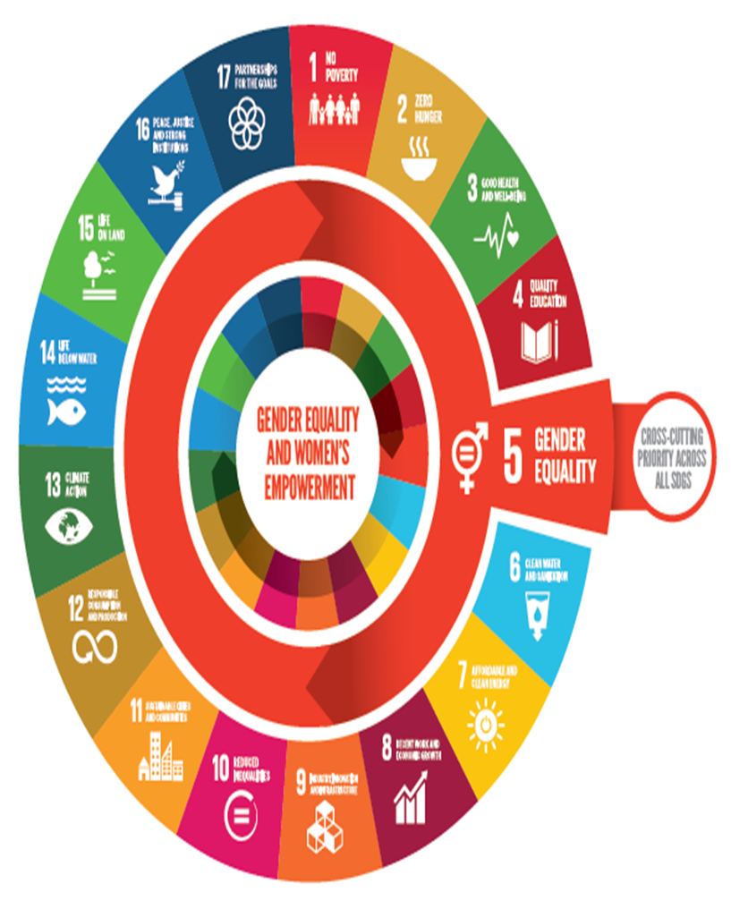

Aşakda agzalan meselelei çözmek üçin esasy çözgütler sanalyp geçilýär:

* Statistika ugrundaky milli strategiýalar we kanunlar gender maglumatlaryň ýygnalmagyna we ulanylmagyna ygtyýar bermegini we olara ileri tutulýan ähmiýetiň berilmegini üpjün etmeli
* DÖM görkezijileriniň gender statistikasynda ileri tutulýanlaryny bellemek üçin (meselem, gender görkezijileriniň ileri tutulýan toparyny seçip almak) ýerli şertlere ornaşdyrmak
* Gender statistikasy ugrunda sebit hyzmatdaşlygynda we usulyýetiň mundan beýläk kämilleşdirmek boýunça hökümetara işine gatnaşmak
* Tehniki taýdan kyn bolan ugurlarda gender maglumatlary alamk üçin, daşky gurşaw statistikasyny, wagtyň ulanylmagyny we aýallar babatynda zorlugy goşmak bilen, statistiki mümkinçilikleri köpeltmek.
* Gender aspektyny hasaba alyp, täze bahalary almak üçin bar bolan mikromaglumatlary gaýtadan işläp taýýarlamak (meselem, bar bolan şular ýalyseljermeler: DHS, MICS we ş.m.). Bu öz içine bir wagtda birnäçe dereje boýunça bölünen bahalaryň düzülmegini alyp biler (meselem, jynsy we ýerlrşýän ýeri; jynsy, ýerleşýän ýeri we etniki gelip çykyşy; we ş.m.).
* Milli statistiki ulgamynda gender maglumatlaryň geçirilmeginiň strategiýasynyň ornaşdyrylmagyny üpjün etmek. Bu maglumatlary ýaýratmagyň çäklerinden has daş çykmaly.
* Milli statistiki ulgamynyň çäklerinde öndürijileriň arasynda gender maglumatlary bilen çalyşmagy giňeltmek.
* Gender statistikasynyň isleg bilen teklibiň laýyklygyny üpjün etmek üçi ulanyjylaryň we gender maglumatlary öndürijileriň arasynda ýygy-ýygydan dialoglary gurnamak.

Gender maglumatlary hakynda wideofilm

[**https://www.youtube.com/watch?v=s56YJ94QAEA**](https://www.youtube.com/watch?v=s56YJ94QAEA)

**5-nji okuw sapagy boýunça test/barlag soragnama**

1. **Gender degişliligi we jyns biri biriniň deregini tutmaýar. Statistikada bu sözleriň her biri ulanylanda has dogry bolmak wajypdyr**  (bir dogry jogabyň daşyny aýlaň).
2. **Hawa, bu dogry – jyns alamaty boýunça maglumatlar we gender maglumatlary – şol bir zat däl**
3. Ýok, statistika üçin gender we jyns –şol bir zat
4. Bu düşünjeler statistikada ulanylmaýar
5. **Gender maglumatlaty - bu** (hemme dogry jogaplaryň daşyny aýlaň)
6. Aýallar hakynda maglumatlar
7. Jyns alamaty boýunça bölünilen maglumatlar
8. Aýallara ýa-da erkeklere degişli maglumatlar
9. Şol soraglarda gender ýatlanmaýanam bolsa, takyk gender meselelerini şöhlendirýän maglumatlar
10. Oglanlar hakynda maglumatlar

Hemme jogaplar dogry.

1. **Gender statistikasyna degişli jogabyň daşyny aýlaň**
2. **Jyns alamaty boýunça bölmek bilen harawa ýerlerinde ýaşaýan ilatyň bölegi**
3. **100 0000 diri çaga dogurmakda ene ölüminiň koefisiýentlei**
4. **Peşew mäziniň rak keselliligi**
5. **Temmäkini ulanmagyň görkezijileri**
6. **Ýylatmak we iýmit taýýarlamak üçin ekologiki arassa ýangyjy ulanýan öý hojalyklaryň bölegi**
7. Bikanun girýän we çykýan maliýe akymlaryň umumy bahasy ABŞ dollarynda.
8. **Gender statistikasy şular üçin zerur:**
9. Hemmeleriň zerurlyklaryna görä inklýuziw we netijeli syýasaty taýýarlamak
10. Hökümetleriň olaryň borçlary boýunça hasabatlylygy üpjün etmek , DÖM ýetmegi goşmak bilen
11. Aýaýllaryň we gyzlaryň hukuklaryny we mümkinçiliklerini giňeltmek we gender deňligi üçin netijeli we djgry çykyş etmek
12. Aýallaryň we erkekleriň durmuşynyň dürli häsiýetnamalaryna bagyşlanan seljerme we akademiki derňewleri geçirmek
13. **Şu jogaplaryň hemmesi.**
14. **Gender statistikasy durnukly ösüşiň her bir aspektini ýazyp görkezmek üçin ulanylyp bilner** (bir dogry jogabyň daşyny aýlaň)
15. **Hawa, ykdysady ýagdaýlary, durmuş ýagdaýlary we daşky gurşawyň ýagdaýlaryny ýazyp görkezýän, gender statistikasy bar**
16. Ýok, durnukly ösüş üçin bize başga görnüşli maglumatlar/statistika gerek
17. Bölekleýin dogry – diňe birnäçe aspektler gender deňligi bilen bagly.
18. **Gender görkezijileri:**
19. DÖM-iň çäklerinde diňe 5 Maksat üçin wajyp, sebäbi diňe 5 Maksat gender meselesi bilen bagly
20. **DÖM ähli düzüminde görülýär, 5 Maksadyň daşyndan has çykýar**
21. DÖM üçin örän wajyp däl.
22. **Gender maglumatlarynyň boşluklarynyň has ýaýran sebäpleri**: (hemme dogry jogaplaryň daşlaryny aýlaň)
23. **Gender maglumatlaryň ýygnalmagyna ýardam bermek boýunça çözgüdi kabul etmäge erkiň ýoklugy**
24. **Gender maglumatlaryň toplanylmagyna goldaw bermek üçin serişdeleriň ýetmezligi**
25. **Milli statistiki ulgamynyň çäginde maglumatlary dürli öndürijileriň arasynda çäklendirilen utgaşdyrylmagy**
26. Hiç kim bu maglumaty soranok
27. **Käbir usulyýet taýdan kyn ugurlarda maglumatlary ýygnamak boýunça öndürijileriň çäklendirilen tehniki mümkinçilikleri**
28. **Gender maglumatlaryň bardygy barada ulanyjylaryň çäklendirilen habarlylygy**
29. Bu maglumatlar işe degişli däl we wajyp däl
30. Hiç kim onuň nämäni aňladýadygyny bilenok.
31. **Gender maglumatlar hakynda hakykat**: (hemme dogry jogaplaryň daşlaryny aýlaň)
32. Köp ýurtlarda gender maglumatlara elýeterlikde meseleler bar, emma olar amatly şertleri döretmek, ýeterlikli hilli gender maglumatlarynyň almak we bar bolan gender maglumatlary düýpli ulanmak arkaly çözülip bilner.
33. Gender statistikasy syýasaty işläp taýýarlamk, maglumat-wagyz işi, hasabatlylyk we seljerme geçirmek üçin zerurdyr.
34. Gender statistikasy diýen düşünje ýok, hemme maglumatlar büti jemgyýet üçin wajyp.
35. Gender statistikasyny almak kä wagt gymmata düşýär, şonuň üçin edilen tagallalara degenok.
36. Statistika ugrundaky milli strategiýalar we kanunlar ileri tutulýän ünsi her ýurtda gender maglumatlaryň ýygnalmagyna we ulanylmagyna bermeli.

Dogry jogaplar: a, b, e.

1. **Gender maglumatlar wajypdyr (haýsylar üçin):**
2. Gender seljermesi
3. BMG-niň “hiç kimi yzda goýmaly däl” ýörelgesi
4. Durnukly ösüşiň maksatlaryny ýerine ýetirmek
5. Gender deňligini üpjün etmegiň Milli strategiýasyny we Gender deňligi hakynda Kanunyň durmuşa geçirilmegi
6. **Ýokarda agzalanlaryň hemmesi.**

1. Все это занятие адаптировано из обучающего мероприятия "ООН-женщины в Азиатско-Тихоокеанском регионе" для статистических управлений <https://data.unwomen.org/sites/default/files/documents/Asia-Pacific-Training-Curriculum/Module1/Module1_training%20syllabus_What%20is%20gender%20data%20and%20how%20to%20use%20it%20for%20SDG%20Monitoring_Final.pdf>
2. Смотрите СОООН. 2008. <https://unstats.un.org/unsd/GenderStatManual/What-are-gender-stats.ashx>
3. Смотрите СОООН. 2015. https://unstats.un.org/unsd/genderstatmanual/Glossary.ashx